PE03257_

*МОУ СОШ №18, с. Харагун*

апрель 2010 № 10

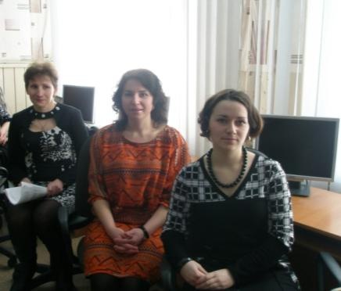

24 марта педагоги школ района собрались на РМО учителей истории и обществознания по теме «Деятельностный подход в образовании».

*Герои дня сидят тихонько в ряд.*

*Волнуются, тревожатся, но знают –*

*Всё будет на «отлично», как всегда*

*Подскажут, без поддержки не оставят!*

В этот день, по плану, после доклада Баулиной Натальи Васильевны, урок обществознания в 10 классе давала Григорьева Ирина Юрьевна.

*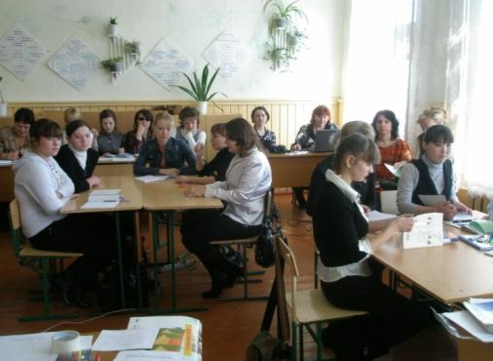Обсудим тему важную сегодня,*

*И разберёмся с терминами мы.*

*Ведь в сложном разобраться нам непросто –*

*Чтоб это сделать, знания нужны!*

*Сферы жизни общественной разнообразны,*

*Повторим мы сегодня, что значат они.*

*Экономическая, социальная,*

*Духовность, политика – тоже важны!*

*Политика и власть – два слова, два понятия.*

*Два очень важных общества лица!*

*Вооружившись маркером и ручкой на ватмане проект мы создаём.*

*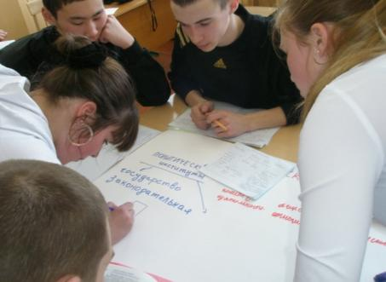А коль случится в том необходимость, и в жизни мы решение найдём!*

*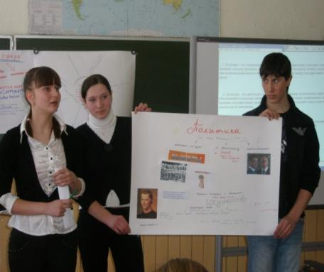Проект создать совсем не сложно,*

*Коль навык есть и знания!*

*Теперь защита предстоит*

*Столь сложного задания!*

*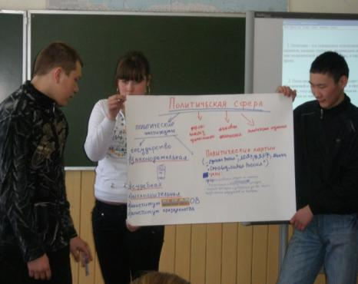*

*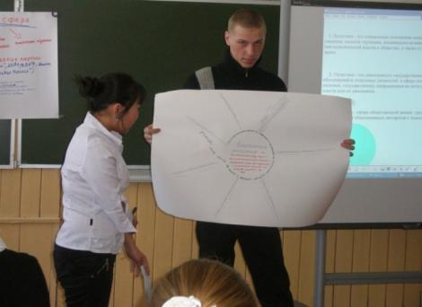*

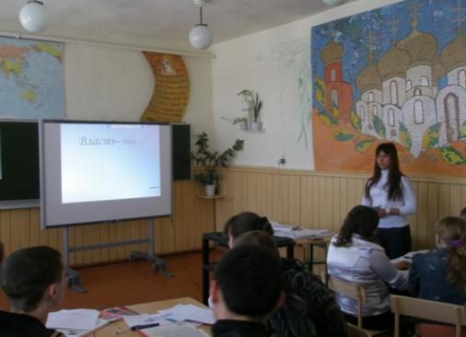

Итог занятия подвела Перегоедова Юлия.

*Власть – это власть, опора, сила,*

*Надежда, гордость и оплот.*

*Однажды избрана народом*

*Она закон в стране блюдёт!*

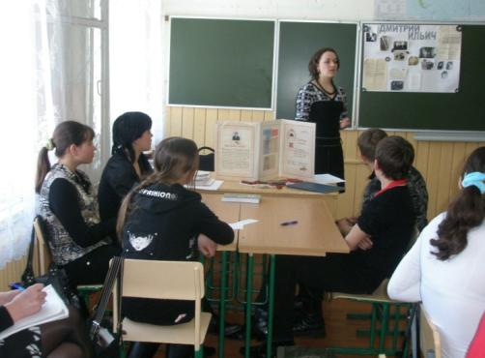Следующим гости посмотрели внеклассное мероприятие, подготовленное учащимися 8-х классов и Калашниковой Юлией Юрьевной. Занятие было посвящено семейным традициям жителей нашего села.

*История страны слагается из маленьких историй…*

*Их бережно хранят старушки в сундуках,*

*Они в наградах, что нашли своих героев,*

*Они в архивах, в сказках, песнях и стихах…*

Юлия Юрьевна начала с того, что рассказала ребятам о реликвии, хранимой в её семье – книге воспоминаний о своей жизни, написанной её дедом.

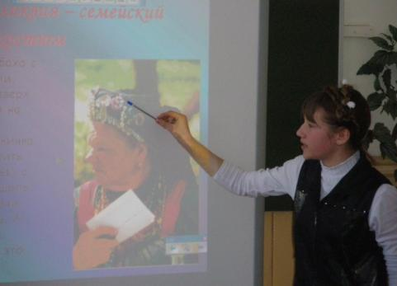Затем, с рассказом о реликвии своей семьи – старинном семейском костюме – выступила Шелопугина Наталья.

*У бабушки моей костюм хранится:*

*Старинный плат и кичка до бровей,*

*И бусы – украшение девицы.*

*Наряд красавиц – гордость матерей!*

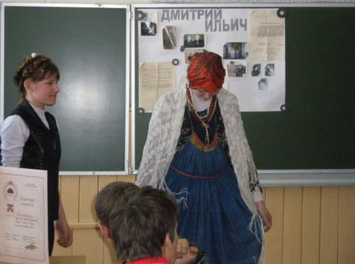

Свой рассказ она сопровождала показом – на глазах у зрителей нарядила в костюм своей прапрабабушки одноклассницу – Дегалюк Лену.

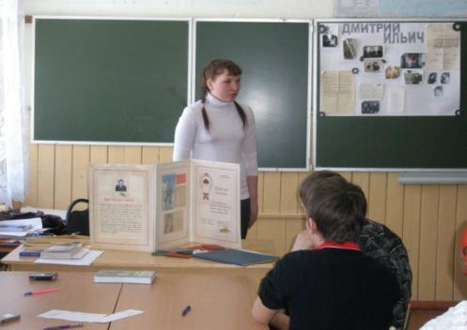Чернегова Женя рассказала о труженице – своей бабушке. Бабушка всю жизнь проработала в колхозе и воспитала 6 детей.

*Я бабушку родную за труд её ценю,*

*За доброту, заботу, за всё, за всё люблю!*

*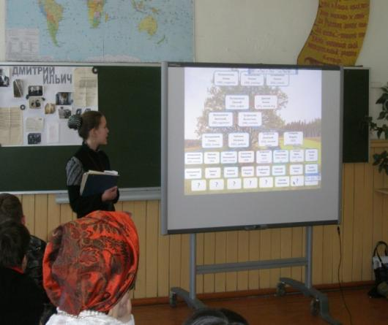*

Калашникова Регина ознакомила гостей и одноклассников с генеалогическим древом своей семьи. Показала рукописную книгу- историю семьи, которую начал писать её прадед – Трофимов Дмитрий Ильич.

*Война и боль, и страх за жизнь мой дед преодолел!*

*Чтоб были дети, чтоб в семье никто не заболел.*

*Чтобы традиции семьи никто не забывал*

*О жизни той, что он прожил, чтоб каждый вспоминал…*

История страны слагается из маленьких историй…

Их бережно хранят старушки в сундуках,

Они в наградах, что нашли своих героев,

Они в архивах, в сказках, песнях и стихах…

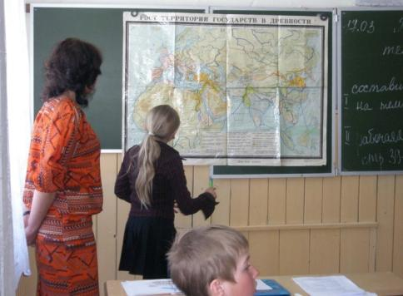Затем все дружно совершили путешествие по Древней Греции. В роли экскурсоводов в этом путешествии выступили пятиклассники и их учитель истории Куйдина Ольга Александровна.

*Сегодня в Древней Греции мы с вами побывали!*

*И повторили многое, и многое узнали!*

*Мы море Средиземное на карте показали,*

*И о природе вспомнили, и о рабах узнали!*

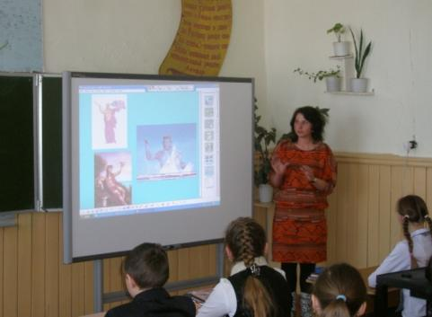

*Боги очень древние, учёные, актёры -*

*О них мы много знали, и рассказали вам!*

*Об играх олимпийских поговорили с вами,*

*И провели зарядку, чтоб было легче нам!*

*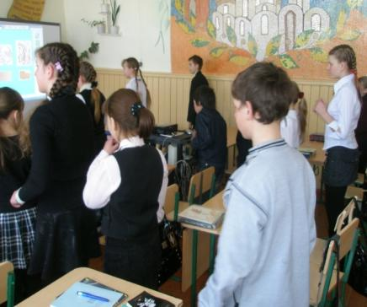*

*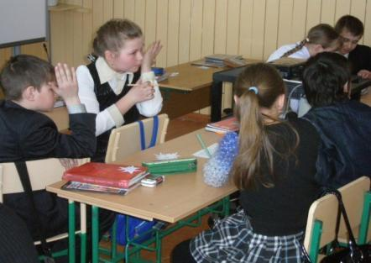*

*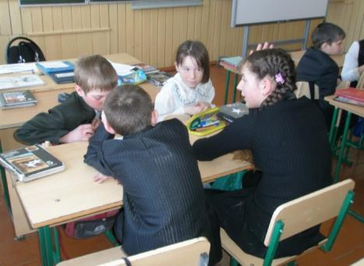*

*С терминами сложными справимся мы*

*быстро:*

*По местам расставим, точно объясним…*

*В группах поработаем – дайте лишь задание,*

*Не поймут товарищи – быстро объясним!*

Мы посчитали звёздочки – себя мы оценили!

Заслуженно оценки сегодня получили!

*Над выпуском работали: И.П. Бурдина, К. Добаш, В Ермолаева, Ю Кондрюк.*